Муниципальное
общеобразовательное учреждение
«Средняя общеобразовательная
школа №6» (МОУ «СОШ №6»)
Солнечный мкр., д. 23, г.Саянск
Иркутская обл., 666302
Тел. (39553)5-29-67; факс 5-34-04
e-mail: smoy6@mail.ru
ОКПО41767067, ОГРН1023801911242
ИНН/КПП 3814006906/381401001

ОТЧЕТ ПО РЕЗУЛЬТАТАМ ЭКСКУРСИЙ
1. Экскурсия в музей АО «СаянскХимпласт»

17 марта 2022 года была организована экскурсия в музей АО «СаянскХипласт» для учеников 6-8 классов МОУ «СОШ №6» г. Саянска
Экскурсию посетил 41 ученик, и 4 классных руководителя:
6 а- 14 человек, классный руководитель: Ходырева О.Г.,
6 б – 3 человека, классный руководитель: Луканина Ю.С.,
7 а – 12 человек, классный руководитель: Писарева Е.В.,
8 а – 12 человек, классный руководитель: Курмазова С.В.,
На стендах экспозиционного зала музея СХП расположена обширная галерея портретов, с подробной информацией о каждом передовике производства. Особую гордость музея составляет богатая видеотека.
В музее организовываются не только экскурсии, но и проводятся производственные учебные занятия по типу открытых уроков, для чего приглашают ведущих специалистов с разных производственных подразделений. В музее каждое подразделение имеет свою «Книгу памяти»», где собраны сведения о людях, там работающих.
Экскурсию вела Носова Екатерина Анатольевна, руководитель музея.
Много интересного рассказала Екатерина Анатольевна о том, как создавался, строился Химзавод, как доставлялись реакторы из Германии.
В перспективах – возлагается большая надежда на Ковыктинское газовое месторождение.
Ребята с интересом слушали рассказ экскурсовода и задавали много вопросов на интересующие темы. Спрашивали: какие профессии востребованы сейчас на АО «СаянскХимпласте», вредное ли это производство, куда пойти учиться, чтобы остаться в городе и работать на заводе.

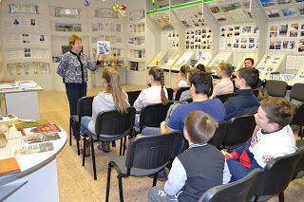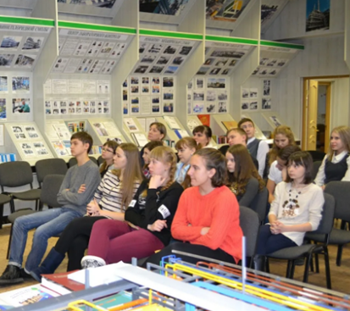
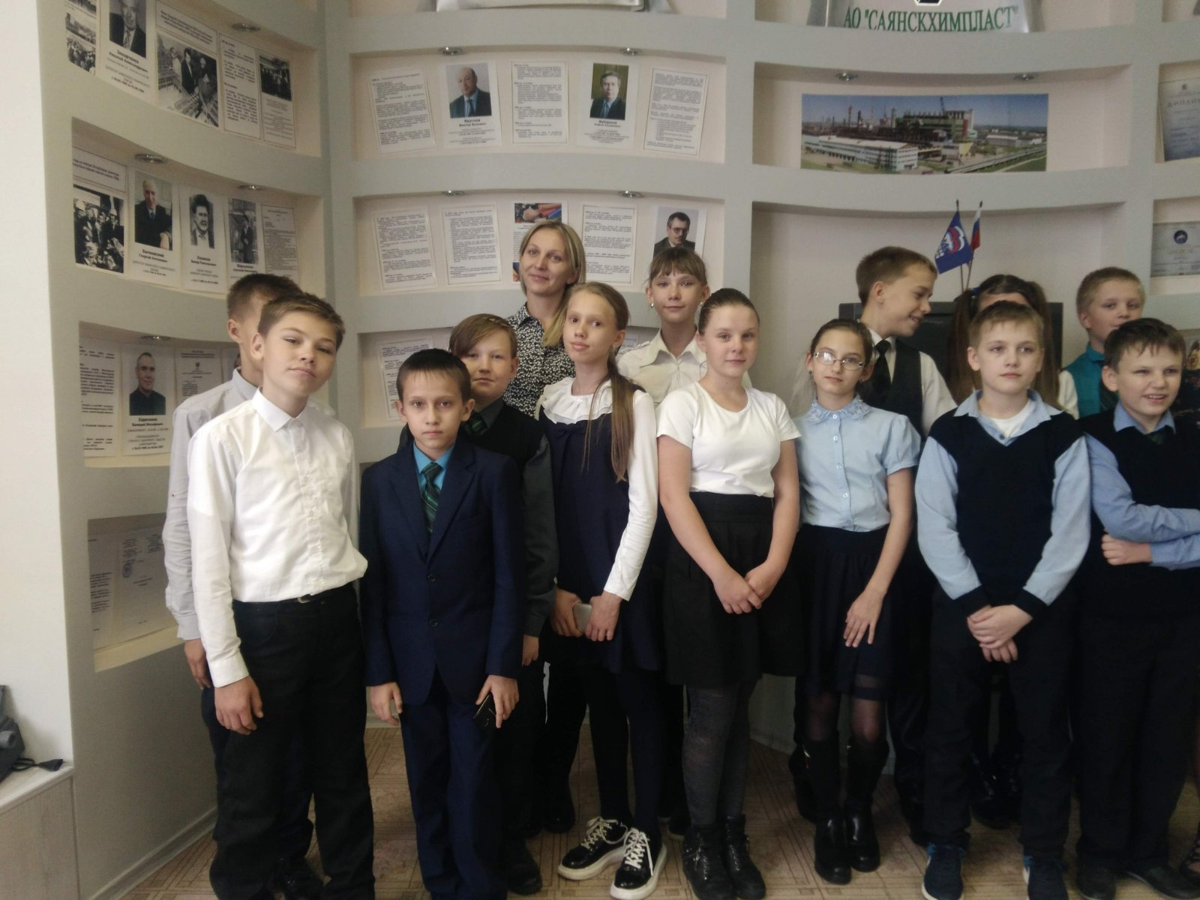

2. Городская детская библиотека.
Профориентационная игра «Этот удивительный мир профессий»

13 апреля 2022 года была организована в городской детской библиотеке профориентационная игра «Этот удивительный мир профессий». В которой приняли участие 13 учеников 8 а класса и классный руководитель Курмазова С.В.
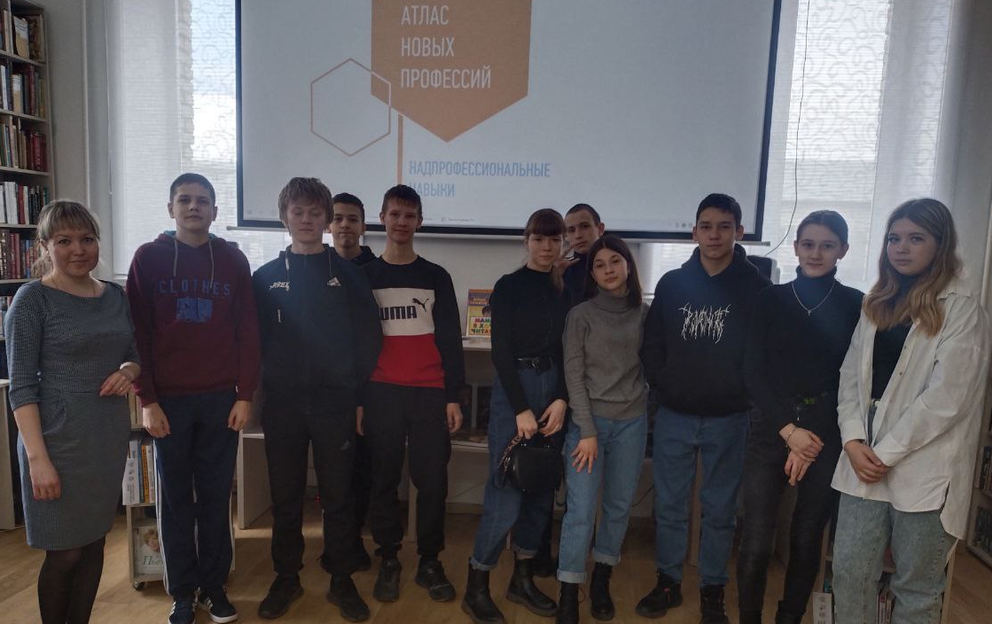В начале мероприятия библиотекарь рассказала о надпрофессиональных навыках, способствующих выбору наиболее подходящей профессии для каждого в дальнейшем.
После чего участники приступили к настольной игре «Компас новых профессий». В процессе игры учащиеся выбрали вымышленного персонажа – мальчика - Гошу, его жизненный путь они должны были преодолеть от 13 до 40 лет. Обязательным условием игры является получение профессии персонажем и сохранение показателей колеса баланса в положительной динамике. Прослушав правила игры, и разобрав, кто и за какой сектор колеса баланса и навыки будет отвечать, ребята начали жизненный путь Георгия. Получив базовое образование, а также, усовершенствовав навык «Работа с людьми», с главным героем случилась неприятность – на самолет, в котором находился Гоша, напали террористы, в связи с чем, показатели колеса жизненного баланса опустились ниже нуля.
В 24 года у главного героя появился ребенок, что отразилось на финансах и отдыхе. При помощи совместных решений учащимся удалось вывести колесо баланса в положительную динамику, а также получить свою первую профессию, но только к 32 годам. Немного позже у Георгия родилась двойня, а его квартира сгорела. Но несмотря на это участники игры помогли вымышленному персонажу освоить вторую профессию, что увеличило его доход.
К 40 годам колесо жизненного баланса Георгия находилось в положительной динамике, были освоены две профессии, а также имелись небольшие денежные накопления. В завершении игры ученики самостоятельно указали на свои ошибки, допущенные в ходе игры, ответили на вопросы «Какие моменты в судьбе вымышленного персонажа были поворотными?», «Мог бы он поступить иначе или нет?», а также в ходе беседы сформировали правильное представление о выборе профессии.
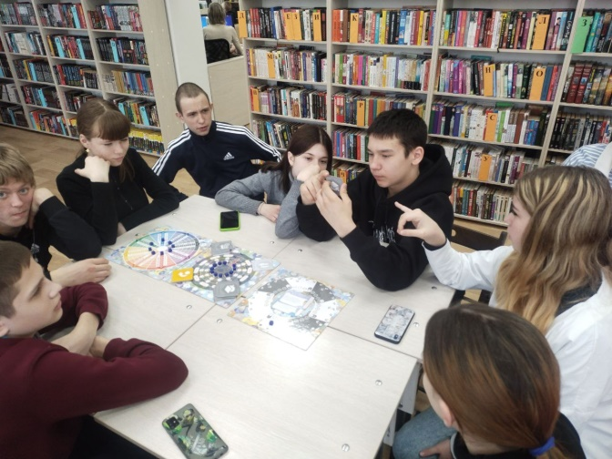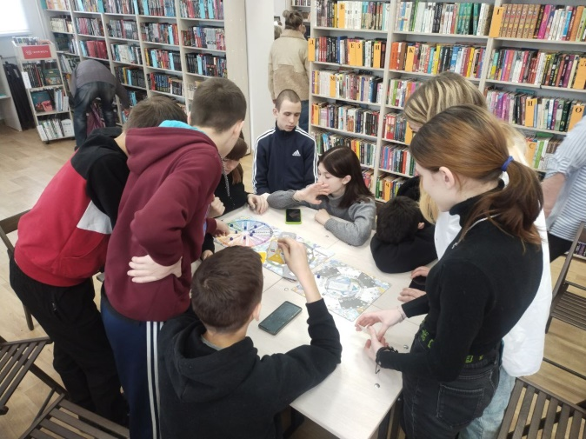

3. Экскурсия в Химико-технологический техникум города Саянска
21 апреля 2022 года была организована экскурсия в медицинский колледж города Саянска.
В экскурсии приняли участие 21 ученик 8 классов и классный руководитель Курмазова С.В., учитель математики Смирнова Н.М.
Заместитель директора по учебно-производственной деятельности Панарина Ольга Анатольевна познакомила с правилами обучения в техникуме и сопроводила в аудитории, где ученики познакомились с профессиями слесарь, лаборант и повар. Сами попробовали сделать элементарные вещи: собрать розетку, приготовить десерт и определить жидкость с помощью реактивов.
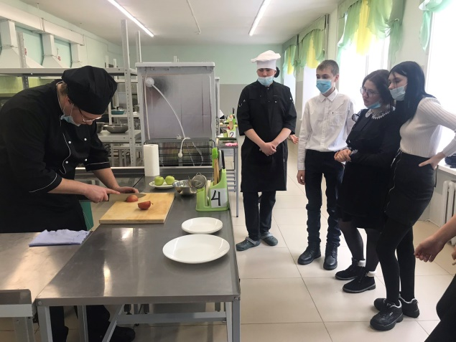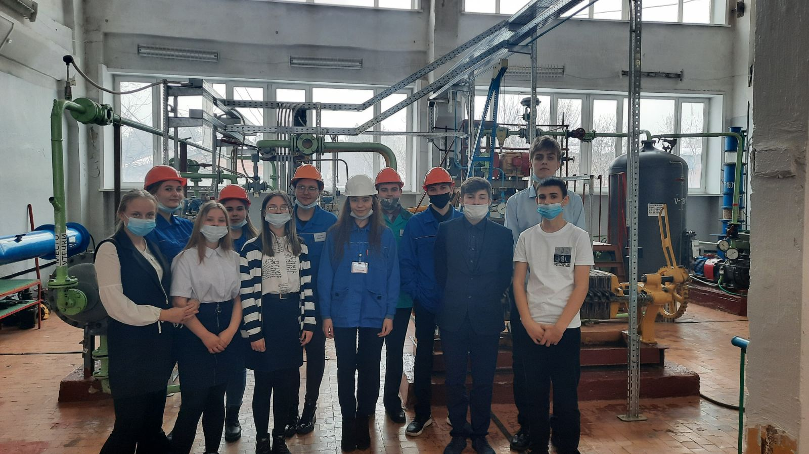

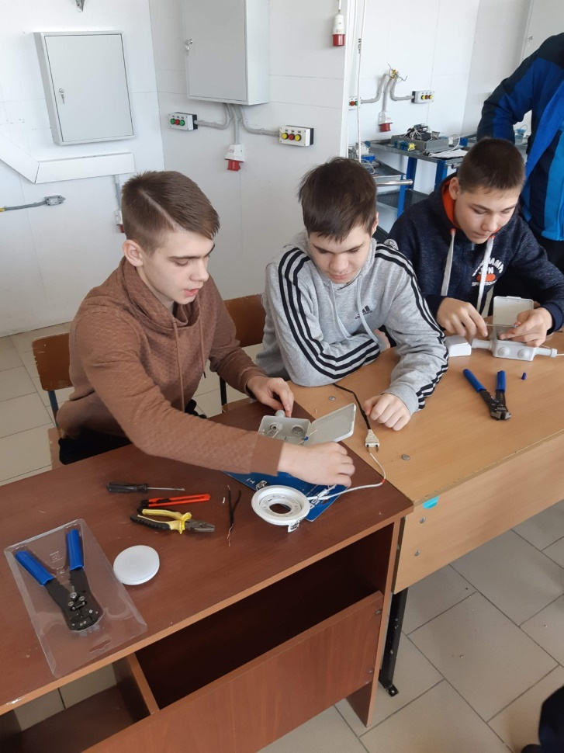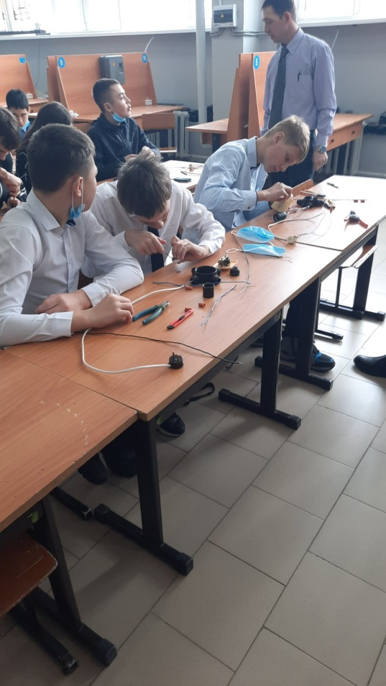

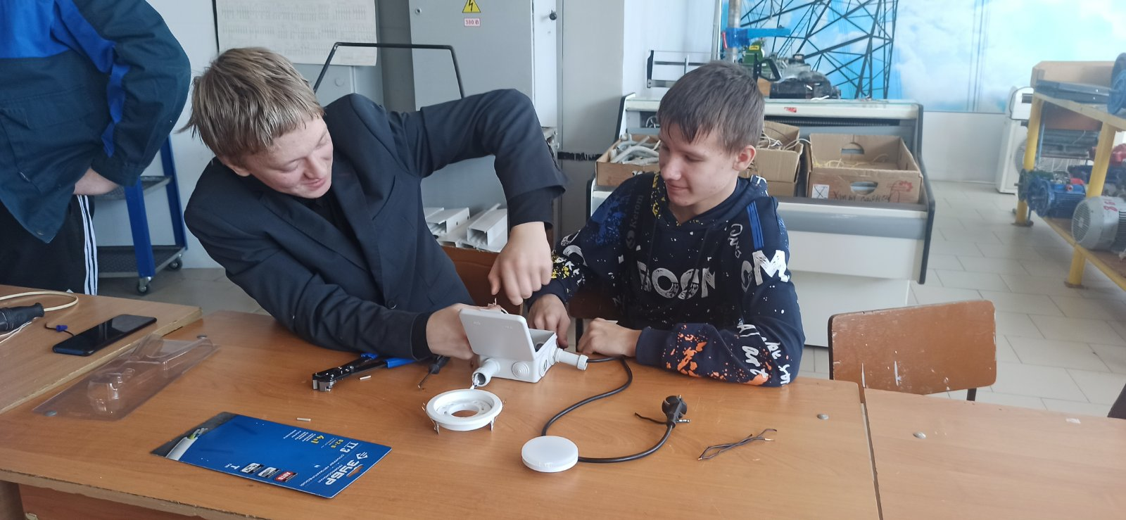

3. Экскурсия в медицинский колледж города Саянска
27 апреля 2022 года была организована экскурсия в медицинский колледж города Саянска.
В экскурсии приняли участие 22 ученика 7 классов и классный руководитель Писарева Е.В.
Заместитель директора по учебно-воспитательной работе колледжа Комолкина Оксана Ильинична познакомила детей с особенностями профессии медицинского работника. Ученики узнали, что медик должен не только правильно поставить диагноз и уметь лечить больного, он должен обладать такими качествами как упорство, самоотверженность, терпение и любовь к людям.
В кабинете анатомии и физиологии ребята с интересом рассматривали манекен внутренних органов человека. Заведующая практикой Цауне Елена Викторовна рассказала, как правильно ухаживать за телом и кожей, а также о правилах соблюдения личной гигиены. Она смогла убедить ребят в том, что это делать необходимо, чтобы быть здоровым и сохранить здоровье на долгие годы. Некоторые ученики попробовали поставить укол в вену на манекене. Особый интерес у мальчиков вызвала беседа о вреде курения.
Выходя из здания колледжа, ребята бурно обсуждали новые знания и впечатления. Ведь знания, полученные учениками в этот день, не только пригодятся в жизни, но и помогут понять, интересна ли медицина, хотят ли ученики выбрать ее в качестве своей будущей профессии.
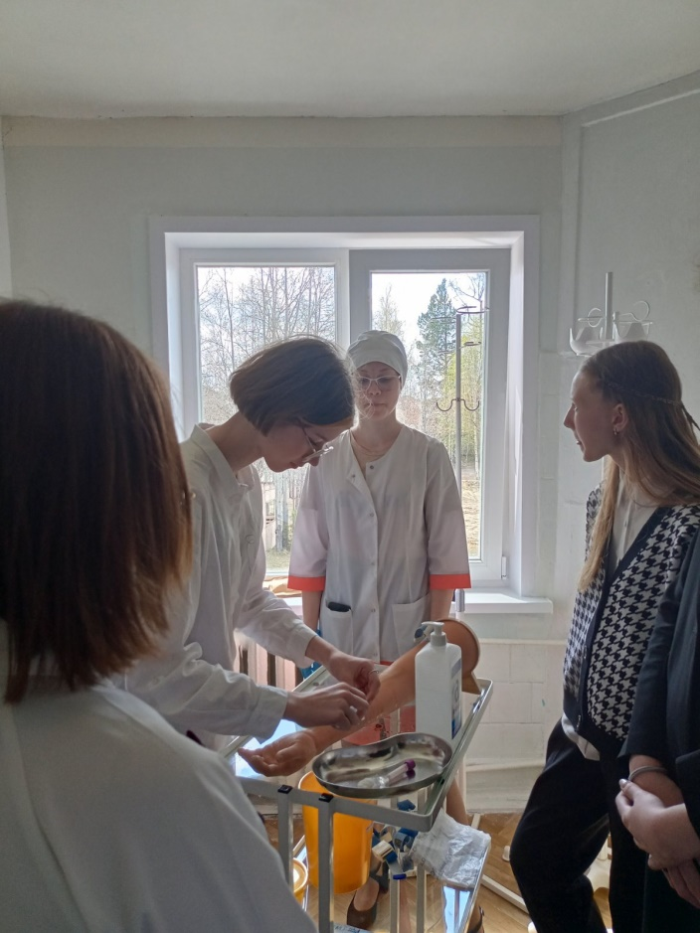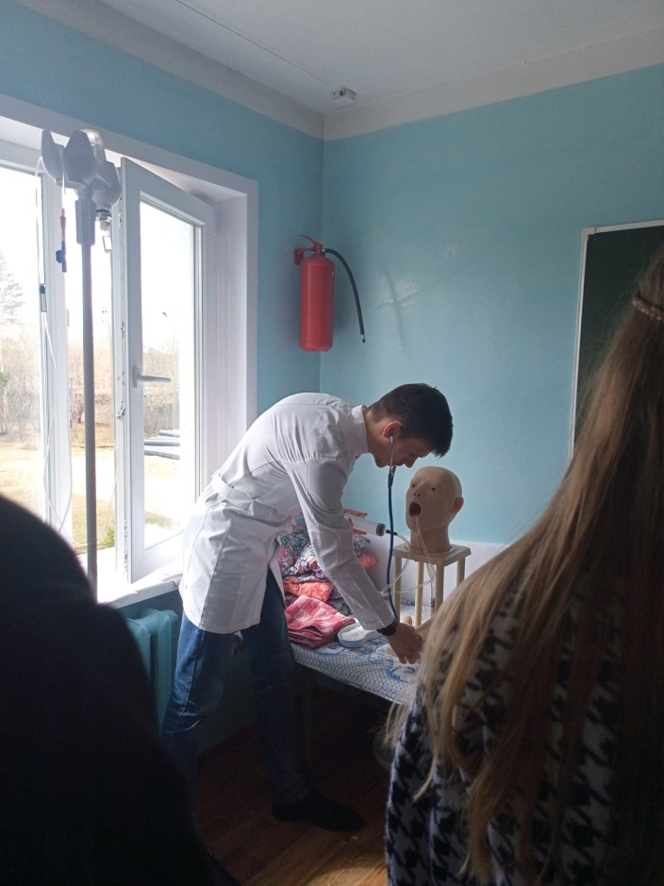
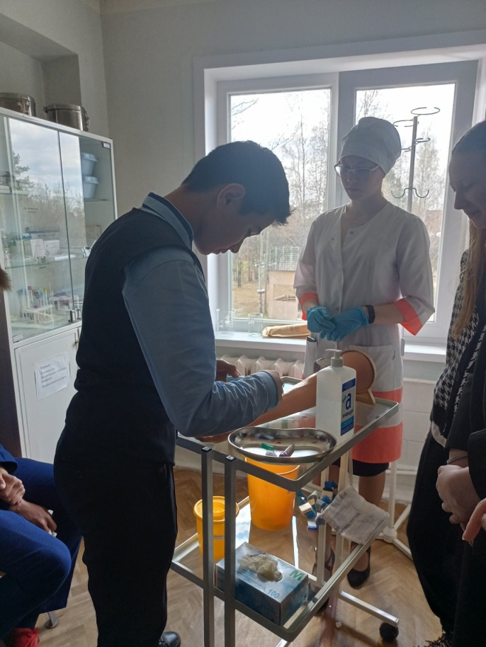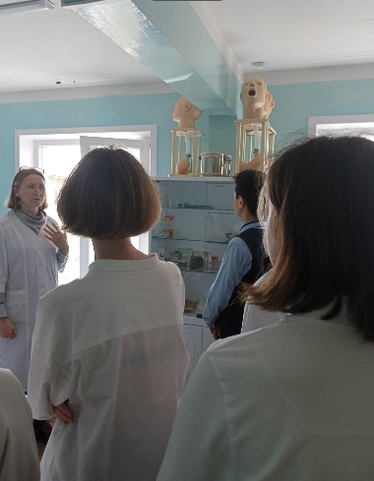

Отчет подготовлен зам. директора Е.А. Курмель
Отчет заслушан на педагогическом совете протокол № от 27.05.2022
Директор А.В. Елохина

